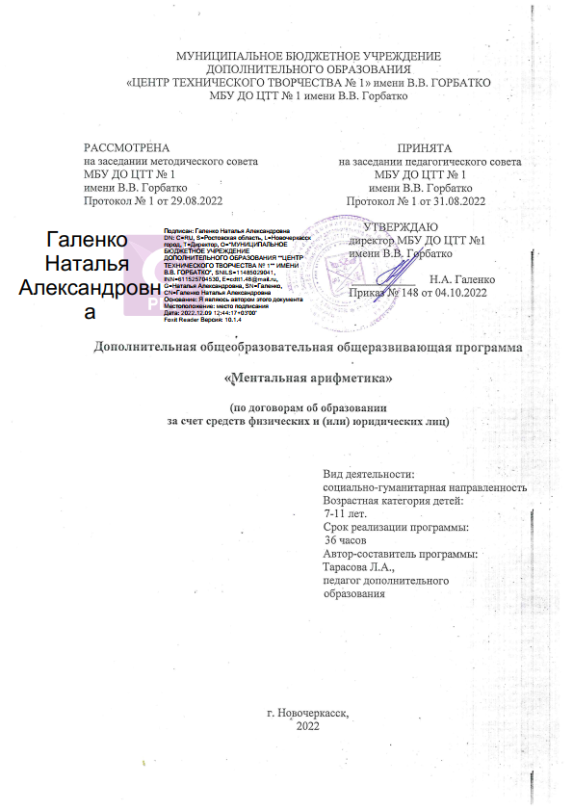

Содержание
- Пояснительная записка ………………………………………………………………..3
- Содержание программы ……………………………………………………………….5
- Учебно-тематический план ……………………………………………………………5
- Информационное обеспечение программы …………………………………………..6

Пояснительная записка
Дополнительная общеобразовательная общеразвивающая программа «Ментальная арифметика» является комбинированной программой социально-педагогической направленности, составлена на основе апробированных для младшего школьного возраста программ по направлениям: развитие памяти, внимания, мелкой моторики, восприятия, логики, развитие навыков быстрого счета и адаптирована для всестороннего развития детей.
Программа "Ментальная арифметика" - это система развития мозга, основанная на использовании абакуса, который позволяет решать арифметические задачи любой сложности.
Программа разработана в соответствии со следующими нормативными документами:
- Федеральным законом от 29.12.2012 № 273-ФЗ «Об образовании в Российской Федерации»;
- Постановлением Правительства Российской Федерации от 15.08.2013 № 706 «Об утверждении Правил оказания платных образовательных услуг»;
- Уставом муниципального бюджетного учреждения дополнительного образования «Центр технического творчества № 1» имени В.В. Горбатко;
- Положением о порядке оказании муниципальным бюджетным учреждением дополнительного образования «Центр технического творчества № 1» имени В.В. Горбатко города Новочеркасска платных образовательных услуг и другими локальными актами, регламентирующими деятельность учреждения.
Содержание программы подобрано с учетом возрастных психофизиологических особенностей детей и санитарных норм.
Новизна программы состоит в том, что в процессе обучения дети младшего школьного возраста развивают навыки быстрого устного счета, внимания, памяти, логики, восприятия, необходимые для успешного обучения в общеобразовательной школе. Абакус позволяет детям понять суть арифметических операций, делая их наглядными. Абакус визуализирует счет, и дети, учатся считать в уме, представляя в своем воображении абакус или используя ментальные карты.
Актуальность данной программы диктуется интенсивными требованиями развития образовательного процесса в государственной системе образования, с одной стороны, и сформировавшейся потребностью раннего развития у современных детей, с другой стороны.
Цель дополнительной общеразвивающей программы ««Ментальная арифметика»: содействие формированию у обучающихся элементарных математических представлений, интеллектуальному развитию ребенка, формированию особого стиля мышления.
Задачи программы:
* развитие математических способностей;
* увеличение скорости мышления;
* развитие личностных качеств, умения работать в команде;
* развитие интереса к занятиям;
* развитие внимания, оперативной и зрительной памяти;
* развитие межполушарного взаимодействия, посредством кинезиологических упражнений;
* развитие логического мышления;
* развитие мелкой и крупной моторики;
* развитие образной и ассоциативной памяти и мышления;
* воспитание терпения, воли, усидчивости, трудолюбия;
Программа рекомендована для детей, обучающихся в школах (начальные классы) и детей с ограниченными возможностями здоровья (в том числе дети-инвалиды), которые приглашаются на занятия совместно с родителями или с тьютором. Дети объединены в группы по 4 – 8 человек, с разделением по возрасту.
Процесс обучения выстраивается по заранее намеченному календарно-тематическому плану.
Дополнительная общеразвивающая программа «Ментальная арифметика» большое внимание уделяет общему интеллектуальному развитию ребенка, сформированности восприятия, внимания, памяти, мышления, логики, правилам работы с абакусом, изучению сложения и вычитания натуральных чисел, работе с ментальной картой.
Планируемые образовательные результаты программы:
Личностными результатами программы «Ментальная арифметика» являются:
- осознание себя членом общества, чувство любви к родной стране, выражающееся в интересе к ее природе, культуре, истории и желании участвовать в ее делах и событиях;
- осознание и принятие базовых общечеловеческих ценностей, сформированность нравственных представлений и этических чувств; культура поведения и взаимоотношений в окружающем мире;
- установка на безопасный здоровый образ жизни;
Метапредметными результатами являются:
- способность регулировать собственную деятельность, направленную на познание окружающей действительности и внутреннего мира человека;
- способность осуществлять информационный поиск для выполнения учебных задач;
- умение обобщать, отбирать необходимую информацию, видеть общее в единичном явлении, самостоятельно находить решение возникающих проблем, отражать наиболее общие существенные связи и отношения явлений действительности: пространство и время, количество и качество, причина и следствие, логическое и вариативное мышление;
- владение базовым понятийным аппаратом (доступным для осознания младшим школьником), необходимым для дальнейшего образования в области естественно-научных и социальных дисциплин;
- умение наблюдать, исследовать явления окружающего мира, выделять характерные особенности объектов, описывать и характеризовать факты и события культуры, истории общества;
- умение вести диалог, рассуждать и доказывать, аргументировать свои высказывания, строить простейшие умозаключения.
Предметными результатами являются формирование следующих умений:
- делать умозаключения из двух суждений, сравнивать, устанавливать закономерности, называть последовательность простых действий;
- находить закономерности в расположении фигур по значению двух признаков, решать задачи на логику;
- называть противоположные по смыслу слова; решать задачи, решать задачи на смекалку;
- решать арифметические ребусы и числовые головоломки, содержащие два действия (сложение и/или вычитание);
- составлять истинные высказывания (верные равенства и неравенства);
- заполнять магические квадраты размером 3×3;
- находить число перестановок не более чем из трёх элементов;
- находить число пар на множестве из 3–5 элементов (число сочетаний по 2);
- проходить числовые лабиринты, содержащие двое-трое ворот;
- объяснять решение задач по перекладыванию спичек с заданным условием и решением;
- решать простейшие задачи на разрезание и составление фигур;
- научиться считать на абакусе и ментально цепочку примеров на сложение и вычитание в пределах 100;
- выполнять умножение в пределах таблиц умножения.
Основной показатель качества освоения программы – увеличение скорости счета на воображаемых счетах, личностный рост учащегося, его самореализация.
Содержание программы
Весь курс обучения делится на три раздела:
- Развитие внимания, памяти, мелкой моторики пальцев рук, восприятия, логики, Боди-код, кинезиологические упражнения;
- Развитие навыков быстрого и счета, включающие отработку счета на Абакусе, ментальной карте, счета в уме, расширение поля зрения (использование таблиц Шульте, лабиринтов, вертикальных таблиц и др.),
- развитие слуховой памяти и межполушарного взаимодействия, развитие оперативной памяти, использование обучающих онлайн-платформ для выполнения домашних заданий.

Учебно-тематический план
Учебно-тематический план рассчитан на 18 занятий по 1,5 академических часа (академический час составляет 45 минут). Продолжительность занятий зависит от возраста детей в учебной группе, причем уменьшается не объём изученного материала, а количество выполненных практических заданий.
№ | Темы занятий и виды деятельности |  | Количество часов
 |  |  | теория | практика | всего
 | Считаем «Просто» |  | 6 | 14 | 20
1. | Знакомство с цифрами от 0 до 5 |  | 1 | 2 | 3
2. | Знакомство с десятками от 10 до 50 |  | 1 | 2 | 3
3. | Знакомство с цифрами от 6 до 9 и десятками 60, 70, 80, 90. |  | 1 | 2 | 3
4. | Счет всех двузначных чисел |  | 1 | 2 | 3
5. | Трехзначные числа. |  | 2 | 4 | 6
6. | Тест по теме «Просто» |  | - | 2 | 2
 | «Братья» |  | 5 | 11 | 16
1. | «Брат 4» |  | 2 | 3 | 5
2. | «Брат 3» |  | 1 | 2 | 3
3. | «Брат 2» |  | 1 | 1 | 2
4. | «Брат 1» |  | 1 | 1 | 2
5. | Тест по теме «Братья» |  | - | 2 | 2
 | Кинезиологические упражнения |  | На каждом занятии до пяти минут
 | Рисование двумя руками |  | На каждом занятии до пяти минут
 |  | Всего: | 11 | 25 | 36

Информационное обеспечение программы

Для педагогов:
1. Белошистая А.В. Занятия по развитию математических способностей детей 4-5 лет. М., БИОПРЕСС, 2009г.
2. Бенджамин А. Секреты ментальной математики. 2014— 18БК: К/Л.
3. Бенджамин А., Шермер М. «Магия чисел». Моментальные вычисления в уме и другие математические фокусы. Издательство: Манн, Иванов и Фербер, 2013г.
4. Депман И.Я. История арифметики. Пособие для учителей. Издание второе, исправленное. М., Просвещение, 1965г.
5. Карпушина Н.М. «^Ъег аЪаа» Леонардо Фибоначчи. Журнал «Математика в школе» №4, 2008 г.
6. М. Куторги «О счётах у древних греков» («Русский вестник», т. СП, стр. 901 и след.)
7. Ментальная арифметика «Абакус» Сборник заданий 1,2; 2016 г.
8. Ментальная арифметика «Абакус» Упражнения к урокам, 2016г.
9.Новикова В.П. Математические игры в детском саду и начальной школе. Начальная подготовка. М., 2009г
10.Эрташ С. Ментальная арифметика. Сложение и вычитание Часть 1,2. Учебное пособие для детей 4-6 лет.Траст, 2015г.
Для обучающихся:
1. Ментальная арифметика «Абакус» Сборник заданий 1,2; 2016 г.
2. Ментальная арифметика «Абакус» Упражнения к урокам, 2016г.
Для родителей:
1. Ганиев Р., Багаутдинов Р. Ментальная арифметика. Знакомство. Траст, 2017г.
2. Малсан Би. Ментальная арифметика. Для всех. Шёего, 2017г.

